(虛擬實境課程)活動成果報告
時間： 108年 11 月 26 日 : | 地點：大成動畫教室
演講者姓名： 張易永 | 演講者職稱：老師
活動內容概述
今天課程請來業界的老師來說明在拍攝vr影片時會遇到的情況，以及現在的vr影片會運用在什麼地方，透過實際經驗分享，讓同學能更加了解虛擬實境，老師在課程中也播放了將虛擬實境結合google影像，所呈現的效果，並且說明現在的技術和特效也能運用在觀光旅遊上，將這些影片放在短視頻、手機app、Vlog等，讓使用者能透過這些程式與生活更加貼近。
在課程中老師也說到自己如何運用虛擬實境結合商業，來創造收入，但老師也提到在拍攝這些觀光型影片時，所需要注意的事項，包括街景、現場環境，這些都是平時我們在製作時，要多加注意的細節，在經驗分享的同時，老師也說到自己在旅行的途中，如何將自己的專業及興趣結合，以往大家對於虛擬實境還有些陌生，認為只能運用在一般影片的拍攝上，但原來透過程式、剪輯，能夠將影片活用並創造流量，也能使同學更加產生興趣，現在虛擬實境操作，也能成為職業並賺取收入，老師也在課程中提到，現在的許多節目、旅遊頻道也能因此有身歷其境的感覺，如何把vr變得商業化也是同學需要去學習以及摸索的，經過這堂課，同學們更加了解如何包裝自己的作品並行銷出去。
活動照片
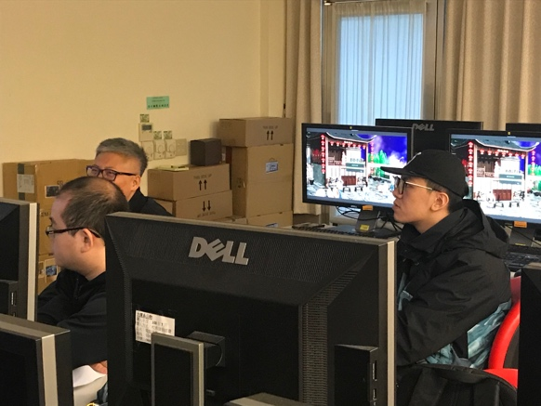 |  | 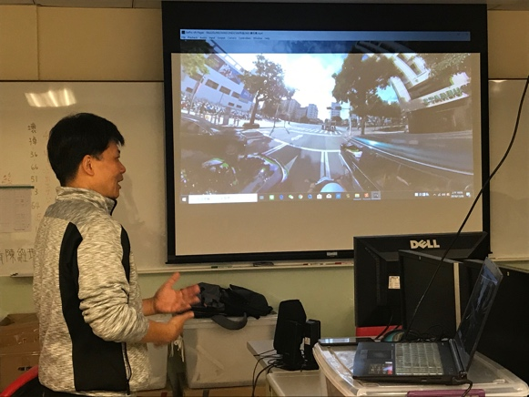
圖說： 同學上課情形 |  | 圖說： 業師介紹
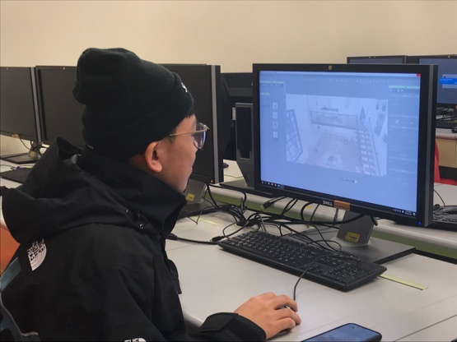 |  | 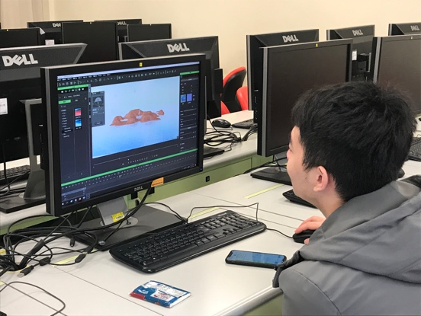
圖說：同學製作影片 |  | 圖說：同學製作課堂作業

